ПРАВИЛА ПОЖАРНОЙ БЕЗОПАСНОСТИ В ОСЕННИЙ ПЕРИОД!
05.11.2021
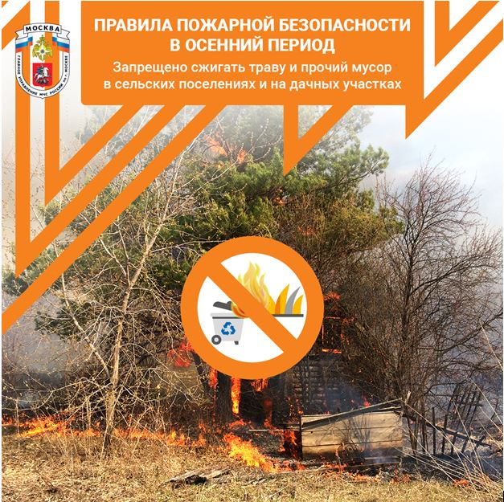
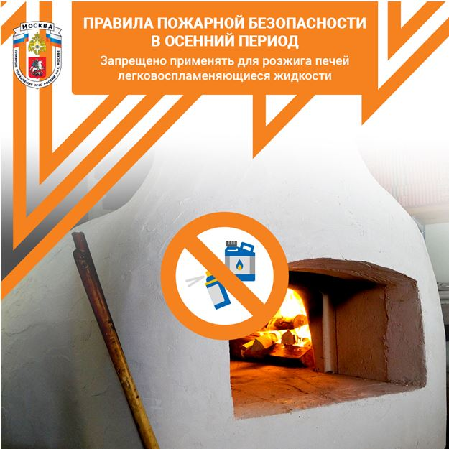
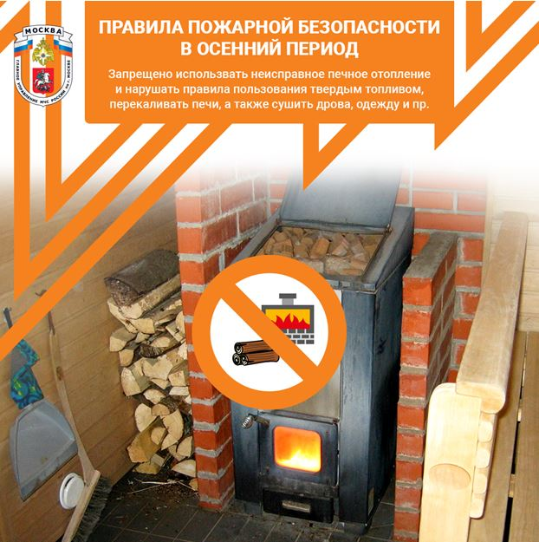
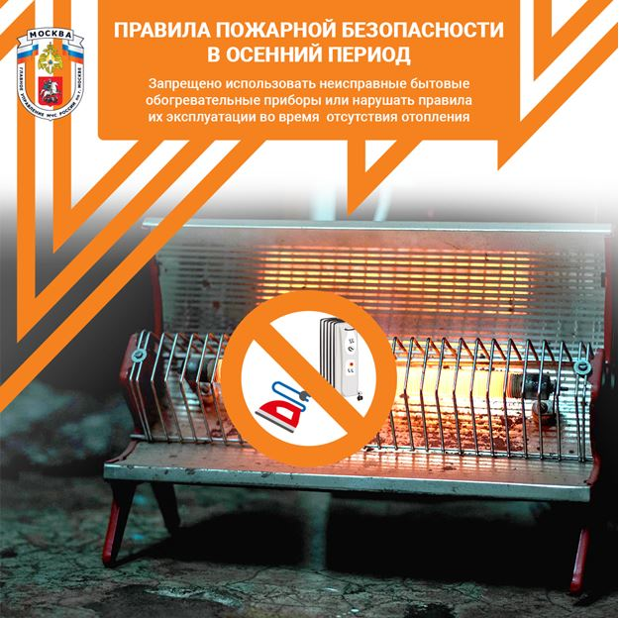
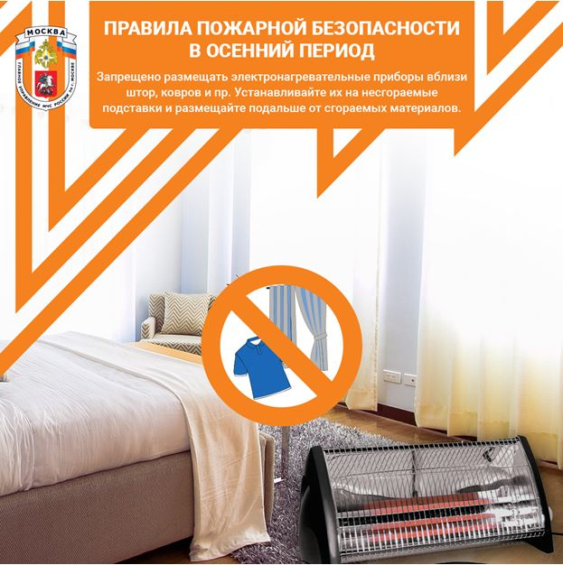

Адрес страницы: http://tveruprava.mos.ru/safety/mchs/mchs-informiruet/detail/10375703.html
Управа Тверского района города Москвы

